Урок обобщения по технологии личностно-ориентированного обучения.
Тема: «Электрический ток в различных средах», 10 класс.
В.А. Рыбицкая

Цели урока:
- Образовательные: Создать устойчивую мотивацию, способствующую успешному закреплению пройденного материала, с помощью применения каждым учащимся своих видов и форм участия. Выяснить глубину усвоения основных понятий, характеристик сред, законов, формул.
- Развивающие: Учить анализировать выступления одноклассников, уметь доказывать свою точку зрения и опровергать доводы оппонентов. Развивать способности к самооценке и самоанализу собственной мыслительной деятельности и ее результатов.
- Воспитательные: Развивать способности к сотрудничеству, общению, работе в коллективе. Способствовать воспитанию культуры мышления и речи.

Способы достижения:
На начальном этапе работы класс разбивается на несколько групп. За неделю до урока учащимся предложены темы выступления, по которым на выбор каждый может сделать свое сообщение по различным средам. Требования к выступлениям следующие: возможно более полное представление темы с четким выделением главного, оформление материала схемами и рисунками в виде презентаций с использованием компьютерных анимаций и моделей, сопровождение его экспериментом. Особенностью выступления является то, что в них должно содержаться некоторое число ошибок, которые нужно найти остальным группам.

Ход урока:
Представители каждой группы-лаборатории занимают места, где заранее подготовили оборудование. По очереди выступают с докладами, которые сразу же становятся предметом обсуждения остальных групп. Каждая ошибка может принести одно очко той группе, которая ее обнаружит и исправит или той, что ее придумала и удачно вставила в доклад. Для подсчета баллов доску делят на части по числу групп, а в графы вписывают очки.
Во второй части урока каждой группе предлагается перечень заданий в зависимости от индивидуальных особенностей и уровня учащихся: заполнить таблицу, решить экспериментальную или теоретическую задачу, сделать анализ схемы или графика.
Главная проблема урока: выяснить общие характеристики существенные для всех сред. Найти сходство и различие проводимости в этих средах.

Фундаментальный образовательный объект: среда, модель электрического тока в данной среде, носитель зарядов в ней, вольтамперная характеристика, зависимость сопротивления от температуры.
Этапы урока:
Информационно - коммуникативные
- Коллективная актуализация имеющихся знаний, прослушивание докладов (Приложение 1).
- Коллективное обсуждение выступлений, составление рецензий, подсчет баллов.
Операционно-исполнительские
- Заполнение таблицы. Цель: систематизировать знания, выделить основные категории информации, основные закономерности по разделам (Приложение 2)
- Решение экспериментальных и теоретических задач, составление схем. (Приложение 3)
Рефлексивно-оценочный
- Дискуссия. Обработка индивидуальных заданий в виде обсуждений. Оценка и самооценка.
- Домашнее задание: Придумайте проблемные вопросы, возникшие на этом уроке. Сделайте обобщающую таблицу по теме «Электрический ток в различных средах»

Выводы по уроку:
На этом уроке удается достичь основной цели урока по отношению к индивидуальной самореализации учеников: каждый поработал самостоятельно со своим заданием, каждый отвечал или защищал свои идеи и каждый мог участвовать в обсуждении других выступлений. Таким образом, происходит обретение веры в себя, в свои возможности, реализация индивидуальных способностей. Изменилась мотивация поиска ошибок – их надо найти не только для того, чтобы показать свои знания, но и во имя общего успеха (принести своей группе баллы),а также своего успеха (улучшение оценки). Изменение мотива поиска ошибок ведет к тому, что ученики активнее учатся замечать и свои собственные, стараются их исправлять, критически анализировать ход своих мыслей.
При работе на этом уроке у учащихся формируется следующие компетенции:
- коммуникативная – ученик стремится быть понятым,
- социальная – школьникам нравится работать в группе, занимая определенное положение в ней,
- предметная – проявление способностей в области физики.

Приложение 1

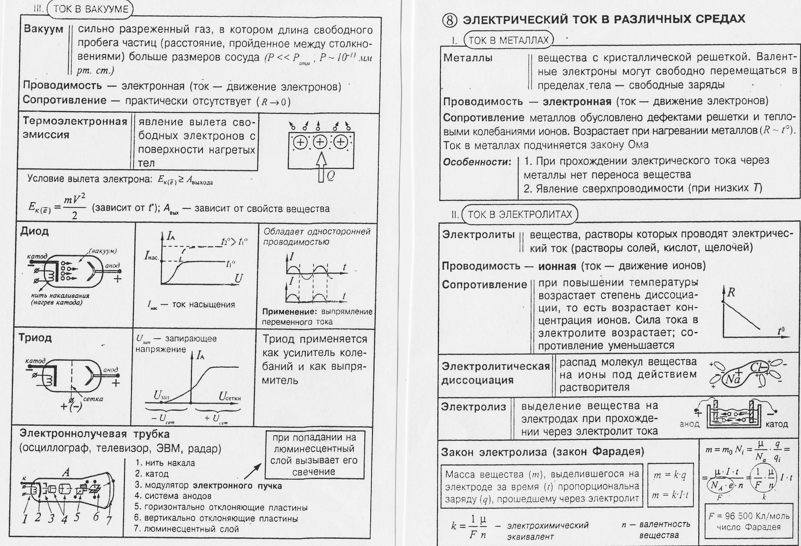

Приложение 2

Обобщающая таблица по теме «Электрический ток в различных средах»

среда | Основные носители зарядов | Вольтамперная характеристика | Зависимость R(Tº) | применение
Металл

Электролит

Вакуум

Полупроводники

Газ

Приложение 3
Решение экспериментальных и теоретических задач, составление схем

